江西农业大学研究生导师信息表

学科专业：动物营养与饲料科学 所在学院：动物科技学院
姓 名 | 黎观红 | 性 别 | 男 |  | 出生年月 |  | 1974.10 |  | 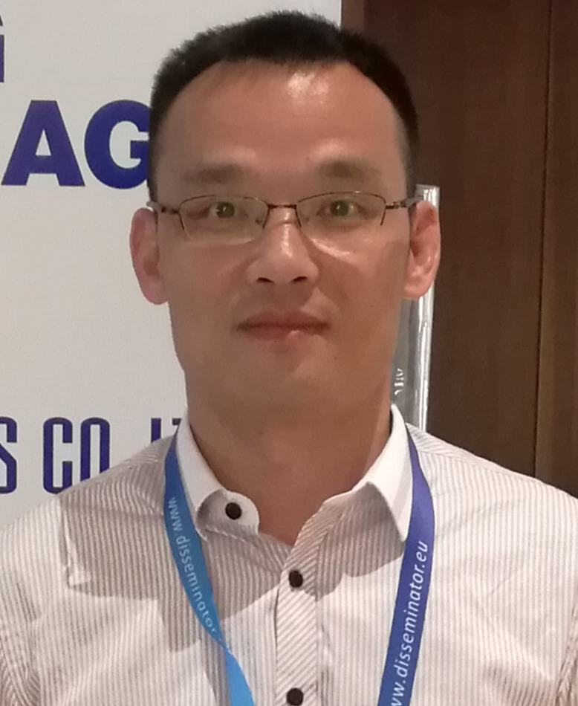
职 称 | 教授 | 最后学历/  学位 |  | 研究生/博士
职 务 |  | 最后毕业院校 |  | 江南大学
导师类别 | 博士生导师/硕士生导师 | 首任导师时间 |  | 2008 |  | 导师属性 |  | 全职
工作单位 | 江西农业大学 |  |  | E-mail |  | Liguanh@163.com
主要研究方向 | 动物营养与免疫及其调控、饲料添加剂开发和利用。
参加何学术团体、任何职务 | 中国畜牧兽医学会动物营养学分会理事、中国畜牧业协会家禽业分会理事、江西省畜牧兽医学会常务理事、江西省家禽业协会常务理事；《世界华人消化杂志》、《江西农业大学学报》、《饲料研究》编委。
个人简历 | 学习经历：  1993.09-1997.07：江西农业大学动物科技学院，获动物营养与饲料加工学士学位。  1997.09-2000.07：江西农业大学动物科技学院，获动物营养与饲料科学硕士学位。  2001.09-2005.07：江南大学食品学院，获粮食、油脂及植物蛋白工程工学博士学位。  工作经历：  2012.11 - 至今：江西农业大学动物科学技术学院，教授  2007.11-2012.10：江西农业大学动物科学技术学院，副教授  2002.11-2007.10：江西农业大学动物科学技术学院，讲师  2000.08-2002.10：江西农业大学动物科学技术学院，助教  2014.11-2015.05：美国弗吉尼亚理工大学（Virginia Tech, USA），访问学者  2011.10-2012.10：英国南安普顿大学（University of Southampton, UK），访问学者  2005.09-2006.07：加拿大圭尔夫大学（University of Guelph, Canada），访问学者  2014-2018年被聘为江西农业大学首席教授。2011年被江西省教育厅确定为江西省青年骨干教师，2010年被江西省科技厅确定为江西省青年科学家培养对象，2009年入选江西省新世纪百千万人才工程人选，2009年被聘为江西省政府发展研究中心特约研究员。
科研情况 | 主持国家自然科学基金项目5项，江西省青年科学家培养对象计划项目、江西省自然科学基金重大项目、江西省自然科学基金重点项目、江西省自然科学基金面上项目和江西省科技支撑计划重点项目各1项，江西省教育厅资助项目2项。  以第一作者和通讯作者身份发表学术论文70余篇，其中SCI论文近20篇。SCI论文至今已被国内外学者引用700余次，其中单篇最高引用400余次。主编著作1部、参编教材和著作3部。获省部级科技进步三等奖1项、中国轻工业联合会科技优秀奖1项、江西省高校科技成果一和二等奖各1项。
对学生  的要求 | 品行端正、勤奋、踏实、学术态度端正；具有较强的英语听说读写能力。
备 注
注：1、有在其他单位做兼职导师的老师，请在备注栏注明。2、科研情况一栏如不够填写，可转下一页。

